Phạm Thế Hoài – 0009067 – 67CS
LÀM QUEN VỚI LINUX – MÔI TRƯỜNG CLI (DÒNG LỆNH)

I.Thực hiện các lệnh sau

- ls
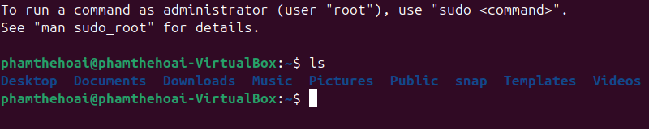
- ls -a
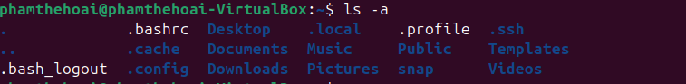
- ls -a $HOME
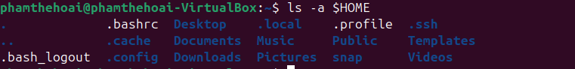
- pwd
- uname
- uname -a
- lsb_release -a
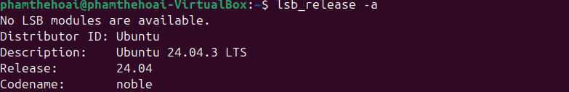
- cat /etc/*release
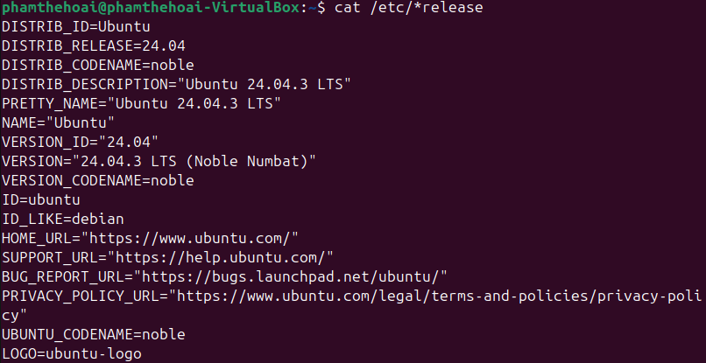
- date
- date +‘%d/%m/%y’
- date +‘%A, %B %d, %Y’
- id
- who
- history
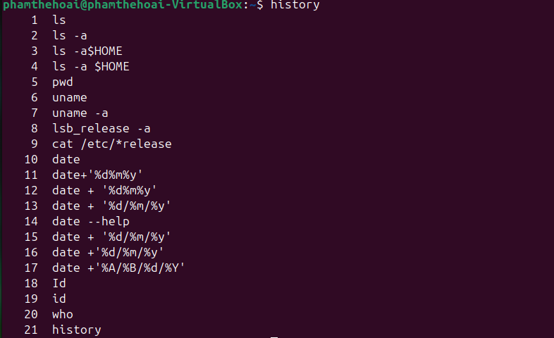
- history 10
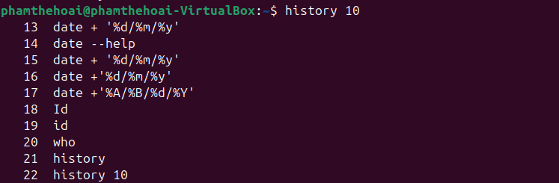
II.Thao tác với hệ thống tập tin trên Ubuntu
- Chuyển đến thư mục gốc /

- Xem thông tin về các thư mục trực thuộc dạng cơ bản, dạng danh sách đầy đủ; ghi lại chức năng một số thư mục quan trọng
• /bin → Chứa các lệnh cơ bản cần thiết cho hệ thống (ls, cp, mv, cat…).
• /boot → Chứa file khởi động hệ điều hành (kernel, grub).
• /cdrom → Thư mục gắn kết CD-ROM (ít dùng trong bản mới).
• /dev → Chứa các thiết bị phần cứng dưới dạng file (ổ cứng, USB, tty…).
• /etc → Chứa file cấu hình hệ thống và dịch vụ.
• /home → Chứa thư mục cá nhân của mỗi user (ví dụ /home/phamthehoai).
• /lib, /lib64 → Thư viện cần thiết để chạy các chương trình trong /bin và /sbin.
• /lost+found → Nơi lưu dữ liệu bị mất khi hệ thống gặp sự cố (dành cho ext file system).
• /media → Nơi mount (gắn) các thiết bị lưu trữ ngoài (USB, ổ cứng ngoài…).
• /mnt → Thư mục tạm để mount thủ công các thiết bị hoặc phân vùng.
• /opt → Nơi cài đặt thêm các ứng dụng không có trong hệ thống mặc định.
• /proc → Chứa thông tin về tiến trình và trạng thái hệ thống (ảo, không phải file thật).
• /root → Thư mục home của user root.
• /run → Chứa thông tin chạy tạm thời (runtime) của hệ thống từ khi boot.
• /sbin → Chứa các lệnh quản trị hệ thống (ifconfig, shutdown, fdisk…).
• /srv → Thư mục chứa dữ liệu cho dịch vụ hệ thống (ví dụ web server).
• /sys → Chứa thông tin kernel và thiết bị (ảo, đọc để lấy thông tin hệ thống).
• /tmp → Thư mục tạm cho ứng dụng và người dùng (sẽ xóa khi khởi động lại).
• /usr → Chứa chương trình và thư viện cho người dùng (ứng dụng cài thêm, tài liệu, source code…).
• /var → Chứa dữ liệu thay đổi thường xuyên (log, mail, cache, spool…).
• swap.img → File hoán đổi (swap) dùng khi RAM đầy.

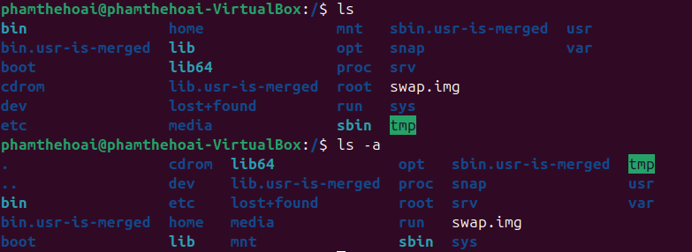
- Tạo thư mục mới, tên là testinroot
Không có quyền tạo thư mục trên root nếu không thuộc quyền quản trị của root
- Chuyển đến thư mục /home
- Tạo thư mục mới, tên là testinhome
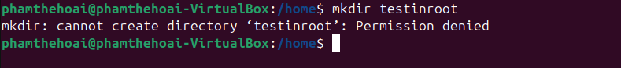
Không có quyền tạo thư mục trên root nếu không thuộc quyền quản trị của root

- Chuyển đến thư mục home của người sử dụng
- Xem thông tin về tập tin và thư mục
- Dạng thông thường

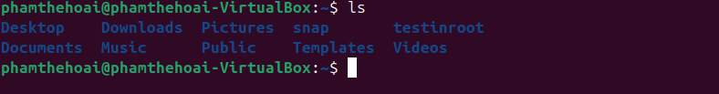
- Dạng một cột
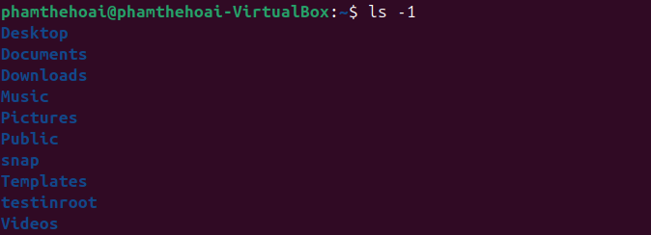
- Dạng đầy đủ
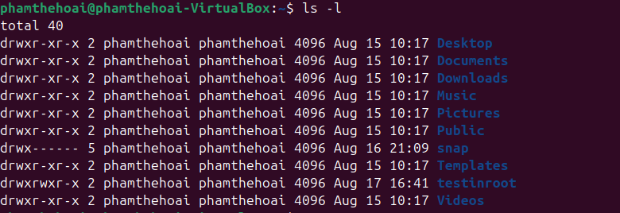

- Tạo thư mục mới, tên testinmyhome
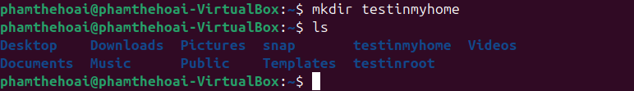
- Tạo thư mục bài tập baitapLinux trong testinmyhome
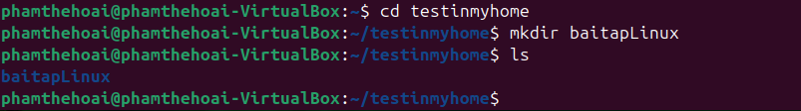
- Tạo 4 thư mục Lab1, Lab2, Lab3, Lab4 trong baitapLinux
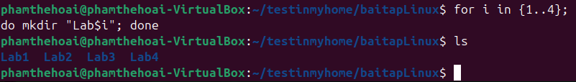
- Copy thư mục baitapLinux ra thư mục chủ của em
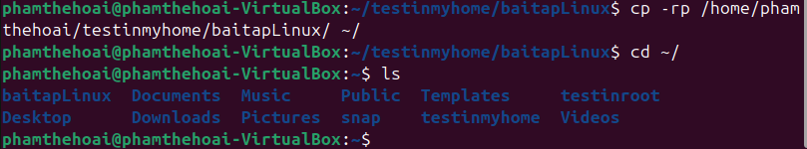
- Chuyển tên thư mục testinmyhome thành tên em (Pham_The_Hoai)
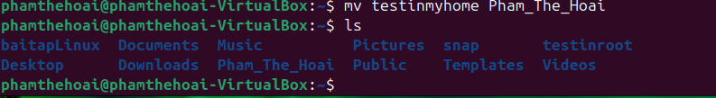
- Xóa thư mục baitapLinux trong Pham_The_Hoai
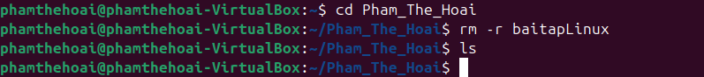
III.Xem thông tin file hosts trong thư mục /etc (thông tin về máy)
- cat /etc/hosts
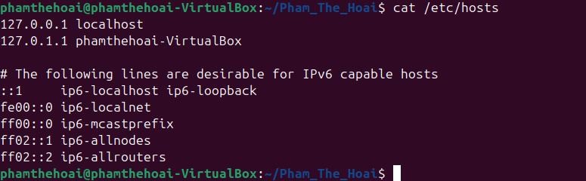
- pico /etc/hosts
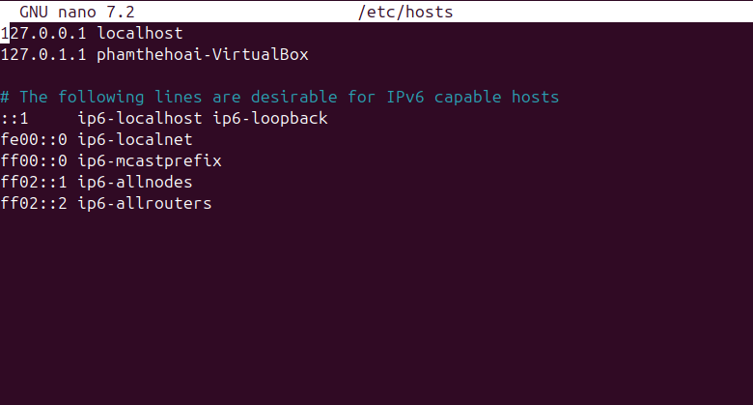
- more /etc/hosts
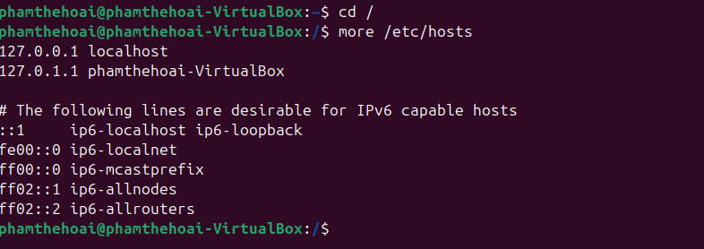
- less /etc/hosts
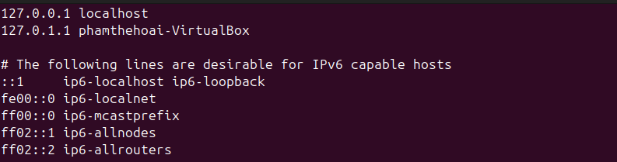
- vi /etc/hosts
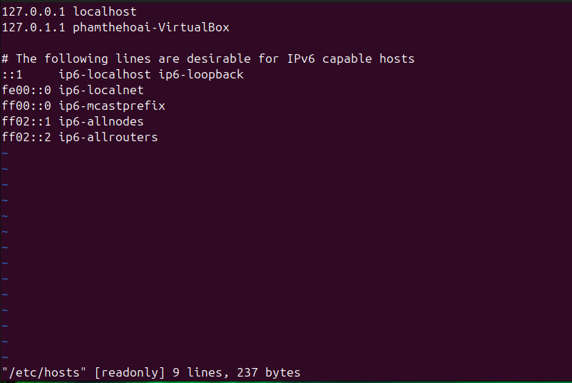
IV.Xem thông tin file adduser.conf trong /etc
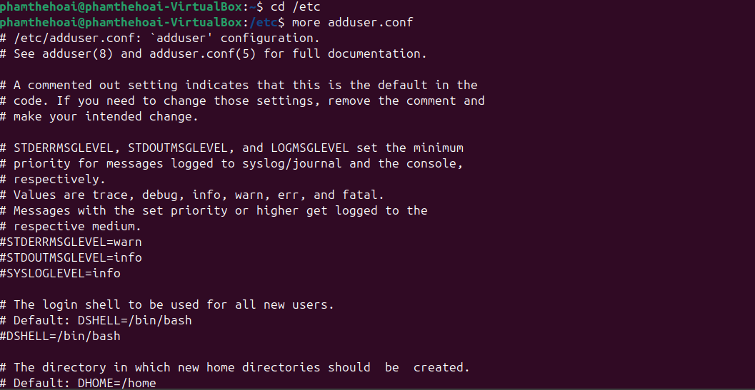
- Copy về Lab1:
V. Thực hiện các lệnh sau bằng cách gõ phím ít nhất
-cat /etc/hosts
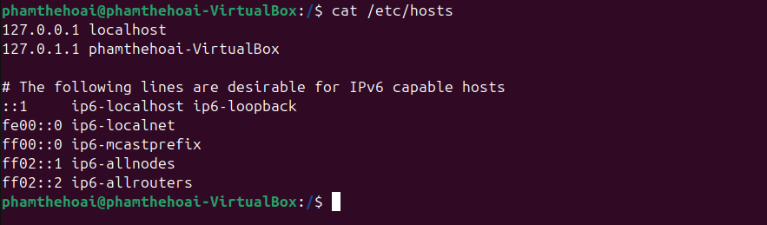
-cat /etc/adduser.conf
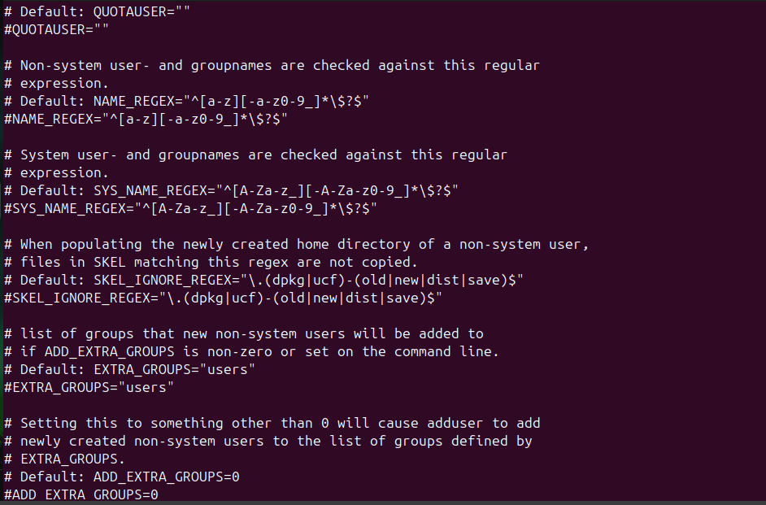
-cd/home/phamthehoai/Downloads
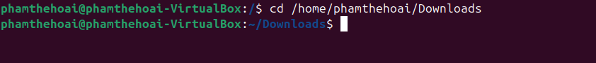

-base /usr/share/doc/
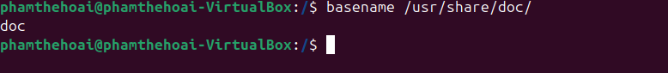
VI. Tạo một file văn bản trong thư mục chủ của mình, với nội dung như sau, tên là cadao1:
-Nội dung:
Nhỏ còn thơ dại biết chi
Lớn thì đi học, học thì phải siêng
Theo đòi cũng thể bút nghiên
Thua em kém chị cũng nên hổ mình
-Tạo file rỗng bằng lệnh: touch cadao1:
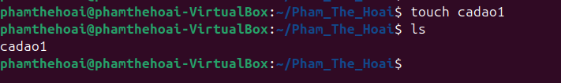
-Sử dụng câu lệnh nano cadao1 để viết nội dung vào file:

